UNIVERZITA PALACKÉHO V OLOMOUCI
fakulta zdravotnických věd

Ústav ošetřovatelství

Anna Netopilová

Alergeny bytového a domovního prostředí a jak na ně

Bakalářská práce

Vedoucí práce: MUDr. Lenka Červinková

Olomouc 2012

ANOTACE

Název práce:
Alergeny bytového a domovního prostředí a jak na ně
Název práce v AJ:
The Allergens of Housing and Residential Environment - and how to fight them

Datum zadání: 2011-01-17
Datum odevzdání: 2012-04-30

Vysoká škola, fakulta, ústav: Univerzita Palackého v Olomouci
Fakulta zdravotních věd
Ústav ošetřovatelství

Autor práce: Netopilová Anna
Vedoucí práce: MUDr. Lenka Červinková
Oponent práce:

Abstrakt v ČJ:
Bakalářská práce předkládá dosud publikované informace o alergenech bytového
a domovního prostředí v českých a slovenských periodikách. Cílem práce
je předložení poznatků o bytových a domovních alergenech, nejčastějším alergickém onemocnění, diagnostice a moderní léčbě alergií. Přehledová práce se také zaměřuje
i na psychologickou a sociální problematiku pacientů s alergickým onemocněním
a edukaci, která je hlavním pilířem ošetřovatelské péče o alergického pacienta.

Abstrakt v AJ:
The thesis presents the information on the allergens of housing and residential environment that have been published in the Czech and Slovak periodicals so far. The aim of the thesis is to submit the evidence on housing and household allergens, the most common allergic diseases, diagnosis, and the modern treatment of allergies. The overview paper also focuses on the psychological and social problems of patients with allergic diseases and their education, which is the main pillar of the nursing care of the allergic patient.

Klíčová slova v ČJ:
Alergie, roztoči, plísně, diagnostika, léčba, edukace

Keywords:
Allergy, mites, fungi, diagnosis, treatment, education

Rozsah: 48 stran
Přílohy: 5

Prohlašuji, že jsem bakalářskou práci vypracovala samostatně a použila jen uvedené bibliografické a elektronické zdroje.

Olomouc 30. dubna 2012
-----------------------------------
podpis

Děkuji MUDr.Lence Červinkové za odborné vedení, cenné rady, ochotu
a trpělivost, kterou mi věnovala při zpracování moji bakalářské práce.
Děkuji Mgr. Veronice Veselé za její čas a odbornou pomoc, při zpracování této bakalářské práce. Děkuji svoji rodině za podporu a pomoc, kterou mi poskytovala
v průběhu celého studia.

OBSAH

ÚVOD …………………………………………………………………………. 6

PŘEHLED DOHLEDANÝCH INFORMACÍ ………………………………..11

1 ALERGENY BYTOVÉHO A DOMOVNÍHO PROSTŘEDÍ ………. 11
1.1 Roztoči a hmyz …………………………………………………………… 11
1.2 Plísně ……………………………………………………………………. 13
1.3 Domácí zvířata ………………………………………………………….. 14
1.4 Pokojové rostliny ……………………………………………………….. 15
2 ALERGICKÁ RÝMA …………………………………………………. 16
3 DIAGNOSTIKA A LÉČBA ALERGIÍ ……………………………….. 18
3.1 Anamnéza …………………………………………………………… 18
3.2 Kožní testy ……………………………………………………………. 18
3.3 Laboratorní vyšetření ……………………………………………………. 20
3.4 Farmakologická léčba ……………………………………………………. 21
3.5 Specifická imunoterapie …………………………………………………. 22
4 OŠETŘOVATELSKÁ PÉČE O PACIENTA S ALERGIÍ …………… 27
4.1 Psychologická a sociální problematika ………………………………… 27
4.2 Edukace ……………………………………………………………….. 29
4.2.1 Péče o nosní sliznici a správná aplikace léků …………………………….. 32
4.2.2 Chyby při aplikaci ……………………………………………………….. 33
4.2.3. Správné provedení aplikace nosních sprejů …………………………….. 33
4.3.4 Provedení samotné aplikace ………………………………………………33

ZÁVĚR …………………………………………………………………………. 36

BIBLIOGRAFICKÉ A ELEKTRONICKÉ ZDROJE ……………………......... 38

SEZNAM ZKRATEK A PŘÍLOH ……………………………………………… 43

ÚVOD

Autorka se ve své přehledové bakalářské práci zaměřuje na problematiku alergií způsobených působením alergenů bytového a domovního prostředí. Zabývá se nejčastějším onemocněním, diagnostikou, léčbou, aspekty onemocnění, problematikou péče o pacienta s alergií a jeho edukací. Výběr tohoto tématu ke své přehledové bakalářské práci zvolila autorka nejen z důvodu neustále stoupající prevalence tohoto onemocnění, ale i z důvodu zájmu autorky o dané téma.

Zkoumaný problém:
Ve své přehledové bakalářské práci se autorka věnovala problému s formulací: „Jaké byly publikovány poznatky o alergenech bytového a domovního postředí v českých
a slovenských periodikách?“

Pro účely přehledové práce byly formulovány, tyto cíle:

Cíl 1.
Předložit dohledané poznatky o bytových a domovních alergenech.
Cíl 2.
Předložit dohledané poznatky o nejčastějším onemocnění způsobeném alergeny bytového a domovního prostředí.
Cíl 3.
Předložit dohledané poznatky o postupech při stanovení dianozy u alergického pacienta a současných moderních metodách léčby alergií.
Cíl 4.
Předložit dohledané poznatky o aspektech alergického onemocnění , problematice péče o alergického a pacienta a významu edukace.

Jako vstupní studijní literatura byly prostudovány tyto tituly:

1. ČÁP, Petr a PRŮCHA, Miroslav. Alergologie v kostce. 1. vyd. Praha: Triton, 2006, ISBN 80-7254-779-8

2. FIŠEROVÁ, Jarmila, CHLUMSKÝ, Jan a SATINSKÁ, Jana. Funkční vyšetření plic. 2. vyd. Praha: Geum, 2004, ISBN 80-86256-38-3

3. HOFHANZLOVÁ, Judita. Atopický ekzém, alergie, astma. 1. vyd. Calendula, 2009, ISBN 978-80-903971-1-8

4. NOVÁK, Jan, NOVÁKOVÁ, Helena. Alergenní rostliny. 1. vyd. Euromedia GROUP, 2010, ISBN 978-80-242-2591-3

5. PRUŽINEC, Peter. Moja Alergia. 1. vyd. Bratislava: Bonus, 2002, ISBN 80-968491-3-1

6. PRUŽINEC, Peter. Alergia a antihistaminiká. Bratislava: Bonus, 2005, ISBN 80-968491- 6-6

7. ŠPIČÁK, Václav a PANZNER, Petr. Alergologie. 1. vyd. Praha: Galén, 2004, ISBN 80-7262-265-X

8 TEŘL, Milan a RYBNÍČEK, Ondřej. Asthma bronchiale v příčinách a klinických obrazech. 2. vyd. Praha: Geum, 2008, ISBN 978-80-86256-59-7

Vyhledávací strategie

Pro hledání v databázích a vyhledávačích, byla použita tato klíčová slova:
alergie, roztoči, plísně ,diagnostika, léčba, edukace

K vyhledávání relevantních plnotextů byly použity:
- databáze BMČ (Bibliografhia Medica Čechoslovaca )
- databáze PROFESE - ON LINE
- vyhledávač GOOGLE scholar
- vyhledávač GOOGLE – rozšířené vyhledávání
- česká periodika zařazena do seznamu recenzovaných neimpaktovaných
periodik vydávaných v České republice:

  - Alergie
  - Dermatologie pro praxi
  - Interní medicína pro praxi
  - Klinická mikrobiologie a infekční lékařství
  - Kontakt
  - Medicína pro praxi
  - Pediatrie pro praxi
  - Postgraduální medicína
  - Praktické lékárenství

Z nerecenzovaných zdrojů byly použity nerecenzované časopisy:
1. Alergie, astma, bronchitida
2. Sestra
3. Vox Pediatrie

Kritériem pro vyhledávání odborných strukturovaných plnotextů
ke zpracování přehledové bakalářské práce bylo: český a slovenský jazyk, publikovaná periodika v letech 2001-2011. Dohledané odborné články byly roztřízeny podle tématu bakalářské práce a vybrané informace z těchto dohledaných článků byly zařazeny ve formě parafrází do jednotlivých podkapitol podle cílů bakalářské práce.

Vyhledávání odborných článků proběhlo pomocí vyhledávače Google - rozšířené vyhledávání. Při zadávání výše uvedených klíčových slov zde bylo nalezeno 1 278 článků, z nichž daná kritéria splňovalo 150 článků.
Pro tvorbu přehledové bakalářské práce bylo použito 9 článků. Ostatní zdroje nebyly použity z důvodu nesplnění předem daných kriterií nebo byly předmětem bakalářských či diplomových prací. Při vyhledávání článků pomocí vyhledávače Google Scholar, při zadávání stejných klíčových slov bylo nalezeno 368 článků, z nichž 17 odpovídalo daným kritériím. Použito bylo 6 článků. Ostatní zdroje nesplňovaly předem stanovená kritéria nebo byly součástí bakalářských nebo diplomových prací .Při vyhledávání článků pomocí databáze Profese- on line, při opětovném zadávání stejných klíčových slov, byl nalezen 1 článek, který nebyl použit, jelikož se nevztahoval
k tématu přehledové bakalářské práce. Vyhledávání odborných článků
v databázi BMČ (Bibliografhia Medica Čechoslovaca) po zadání klíčových slov bylo nalezeno 1134 článků, z nichž kritéria splňovalo 259 článků. Použito bylo 16 článků. Při vyhledávání odborných článků ze seznamu recenzovaných neimpaktovaných periodik vydávaných v České republice bylo dohledáno 251 plnotextů, které byly utříděny do 12 odborných strukturovaných recenzovaných plnotextů a 2 zdroje, které byly publikovány v nerecenzovaných periodikách. Z odborných periodik vydávaných ve Slovenské republice bylo dohledáno celkem 23 plnotextů,
z toho splňovalo kritéria a byly použity celkem 3 články.

PŘEHLED DOHLEDANÝCH INFORMACÍ

1 ALERGENY BYTOVÉHO A DOMOVNÍHO PROSTŘEDÍ

  - Roztoči a hmyz
Mezi nejčastější alergeny domácího a bytového prostředí, které stojí
za alergickým onemocněním, řadíme roztoče, plísně, domácí zvířata
a některé bytové rostliny. Janíčková označuje roztoče a plísně jako hlavní alergenovou složku bytovéhoa domovního prostředí. Uvádí, že asi 80% všech alergií způsobují roztoči. Jedná se zejména o Dermatophagoides pteronyssinus a Dermatophagoides farinae, kteří se řadí k nejběžnějším roztočům domácností v našich klimatických podmínkách. Domácí roztoči potřebují
ke svému životu vhodné podmínky a to teplotu 25°C a relativní vlhkost 55 - 75 %. Proto je pro ně nejvhodnějším místem v bytě či domě ložnice, nejčastěji vyhřáté lůžko. Jako potrava jim slouží šupinky kůže, peří
a lupy. Roztočové alergeny se nachází v jejich tělech a výkalech. Alergeny
z jejich výkalů mají charakter enzymových proteáz. Jsou velmi agresivní
a svým proteolytickým účinkem působí na sliznicích dráždivě a vyvolávají projevy zánětu. Tyto faktory způsobují zvýšenou propustnost sliznic
pro alergeny. Roztoči patří mezi nejčastější příčinu celoroční perzistující rýmy, průduškového astmatu a mohou samozřejmě ovlivňovat projevy atopického ekzému. Roztoči domácího prostředí způsobují nejvíce problémů v období
od jara do podzimu, kdy jsou pro ně v domácnostech nejpříznivější podmínky. (Janíčková, 2009, s. 163 -164). Podle Rupeše roztoči nejlépe snáší teplotu vyšší než 20°C, při relativní vlhkosti vzduchu v rozmezí 65 - 80 %. Upozorňuje na to, že roztočům se nejlépe daří také v matracích
v kobercích, v plyšových hračkách, čalouněném nábytku. Podle něj patří trus roztočů, přesněji zbytky trávicích enzymů v něm k nejsilnějším alergenům. Alergeny jsou obsaženy i ve svlečkách nedospělých vývojových stádií
a v živých i uhynulých tělech roztočů. Ty se do těla lidí dostávají vdechováním při spaní v posteli a kontaktem kůže. Roztoči se stávají
při běžných denních aktivitách v bytě součástí prachu, který se usazuje
v záclonách, podlaze a závěsech, přičemž neztrácí své alergizující vlastnosti. Roztoči se mohou podílet 50 - 80 procenty na vzniku alergické rýmy, atopické dermatitidy nebo astmatu. Velikost těla roztoče je 0,5 mm. Mají schopnost rychle se množit a přežívat kolem 70 dnů. Samičky nakladou
v průběhu svého života asi 100 vajíček. Výskyt těchto alergenů v lůžku
se tak dá odhadovat na 100 tisíc, 1 milion nebo až 10 milionů. V kobercích lze na jednom čtverečním metru nalézt až 100 tisíc živých roztočů. Výborné podmínky pro výskyt roztočů a plísní může zajistit také nekvalitní zateplení domů, bez účinné mikroventilace. (Rupeš, 2009, s. 57). Novák potvrzuje myšlenku Rupeše o hromadění některých bytových alergenů
v lůžku, zvláště pak v přikrývkách, polštářích a matracích. Dodává,
že v takovém prostředí se alergeny domácích zvířat pouze kumulují, zatímco roztočové alergeny zde vznikají. (Novák, 2003, [online ]). Čáp ukazuje
na souvislost roztočů jako alergizující složky domácího prachu s projevy alergické rýmy, průduškového astmatu a alergickými záněty spojivek. (Čáp, 2010, s. 325). Novák popisuje rychlost usazování prachových částic
po rozvíření ovzduší při běžných pracovních denních aktivitách.
Na zemi se do 15 minut usazuje neskutečných 80 - 90 % roztočových alergenů a 99, 9 % těchto alergenů se usazuje do jedné hodiny. Nejčastěji
je to vdechováním těchto alergenů z velmi blízké vzdálenosti, zvláště pak
v noci při spaní, kdy se tyto alergeny dostávají do dýchacích cest z polštářů, pokrývek a matrací. Ne tedy z volného ovzduší místnosti.
Proto k problémům, které způsobují právě roztoči dochází velmi často večer,
po ulehnutí do lůžka nebo v průběhu noci. (Novák, 2009, s. 46). Liška pokládá za významné interiérové alergeny právě alergeny roztočů, zvířecí srsti
a plísňové alergeny. Roztočové alergeny nabývají vysoké koncentrace zvláště na přelomu léta a podzimu. Naopak nejnižší výskyt je koncem zimy. Dříve se interiérový alergen označoval jako domácí prach. Později však
bylo dokázáno, že se jedná o různorodou směs různých alergenů, roztočů, zvířecích alergenů, alergenů jiných členovců, částeček potravin a spor plísní . (Liška, 2010, s.462 – 463).

Vydláková upozorňuje na charakter enzymů u některých alergenů roztočů, který umožňuje průnik do tkání a tím tak vysvětluje jejich významnou alergenicitu a agresivitu. Poukazuje na obtíže související se senzibilizací
na alergeny roztočů, které se projevují formou celoroční alergické rinitidy
s nejvyšším výskytem zejména v zimním období. (Vydláková, 2010, s. 102).
V roce 2008 byla provedena studie WHO ve větších městech členských zemí EU v 8400 domácností. Prokázalo se, že kromě roztočů je silným alergenem
i hmyz, který velmi často zamořuje byty. Jedná se nejčastěji o Švába obecného a Rusa domácího. Dále jsou to faraoni, štěnice, mouchy a jiné druhy. Jejich těla a částečky trusu jsou větší, než je tomu u roztočů. Po vyschnutí
se stávají součástí prachu. (Rupeš, 2009, s. 58). Podle Rybníčka byla u nás alergie na šváby dlouho přehlížena, ovšem studie plzeňských autorů potvrdila 16 % výskyt senzibilizace na tyto alergeny, což poukazuje na závažný problém. (Rybníček, 2004, [online ]).

1.2. Plísně
K dalším, velmi významným alergenům domácího a bytového prostředí patří plísně, mezi nimiž dominují rody Aspergillus a Penicillium. Liška rozděluje plísně způsobující alergie na houby, které rostou ve formě mnohobuněčných filament neboli hyfů a na mikroskopické houby jednobuněčné, kvasinky, jenž mohou také stát za vznikem alergie. Plísně mohou být pročlověka prospěšné (v potravinářském a zemědělském průmyslu nebo při výrobě léků),
ale i škodlivé (choroby rostlin). Za optimální podmínky pro růst plísní uvádí teplé a vlhké prostředí, které v interiérech splňují zejména kuchyně, koupelny, klimatizace nebo květináče. Za důležité pokládá alergenní působení spor, které se dostávají do dýchacích cest a vyvolávají tak běžné alergické příznaky, jakým je astma nebo rinokonjunktivitida. (Liška, 2010,
s. 463-464). Janíčková upřesňuje podmínky pro růst plísní, které nejlépe rostou při teplotách v rozmezí 25 - 30 °C, při vlhkosti nad 65 % a mají dostatek organického substrátu. Vyskytují se především ve formě typických černých nebo zelenomodrých povlaků (rod Aspergilus) na vlhkých zdech bytů
či domů, v hlíně květináčů, ve spížích, v lednicích, na ovoci nebo
na potravinách (Penicillium).Velmi často je pak lze nalézt také v klimatizacích a ve zvlhčovačích. Dodává, že celoroční rýmu i astma velmi často s těžkým průběhem onemocnění způsobují právě tyto plísně. (Janíčková, 2009, s. 166). Vydláková spatřuje za rychlým a snadným průnikem spor do dolních cest dýchacích právě jejich velikost, která není menší než 10 mikrometrů.
O neléčené alergii na vzdušné plísně tvrdí, že ji lze považovat
za preastmatický stav. (Vydláková, 2010, s. 102). Špičák udává výskyt domovní plísně na předmětech z kůže, papíru, dřevu i na textiliích. (Špičák, 2004, s. 20). Kohoutová poukazuje na ohrožení lidí při dlouhodobé expozici intoxikace alergenů plísní, které majíza následek produkci hepatotoxických
a kancerogenních mykotoxinůs následným postižením dýchacích cest nebo
se vznikem akutní pneumonie.U atopiků může vzniknout astma
a bronchopneumonie. (Kohoutová, 2008, s. 232). Langerová a kol. dodává,
že rod Aspergillus se podílí zvláště na infekcích dolních a méně často
na infekcích horních cest dýchacích. Téměř u 20 % pacientů dochází
k následnému poškození centrální nervové soustavy a parenchymatozních orgánů, jako jsou játra a slezina při diseminaci procesu
z plic hematogenní cestou. Může však dojít k postižení kteréhokoliv orgánu. (Langerová a kol., 2007, s. 184).

1.3. Domácí zvířata
Neméně důležité alergeny domácího a bytového prostředí jsou alergeny domácích zvířat. Vydláková podotýká, že většina českých rodin chová nějaké zvíře a to i přesto, že jsou v rodině alergici. Pokládá alergeny zvířat
za poměrně agresivní. Většina lidí podléhá mylnému názoru na chov zvířat pro alergiky. Pořizují si psy, kteří nemají srst v domnění, že tento speciální druh nemůže způsobit potíže. Neuvědomují si ovšem fakt, že hlavní alergen obsahují sliny, šupinky kůže a výkaly zvířete. Vůbec nejčastější alergií
na zvířata chovaná v domácnostech, je alergie na kočku. Alergeny zůstávají přítomny v daném prostředí poměrně dlouhou dobu, často i několik měsíců,
kdy už kočka v bytě není. Psí alergeny jsou slabší a většinou souvisí s přímým kontaktem se zvířetem (Vydláková, 2010, s. 102).

1.4. Rostlinné alergeny
Špičák tvrdí, že některé dekorativní pokojové rostliny mohou vyvolat lokální podráždění kůže, zvláště při přímém kontaktu. Podstatou tohoto podráždění
je toxický vliv rostlin. Dále dodává, že studie, která proběhla ve Finsku prokázala u některých zelených pokojových rostlin (bez květů) možnou příčinu alergie, která vyvolá příznaky rýmy, astmatu a nebo ekzému. Tyto příznaky mohou vznikat opakovaným kontaktem s danou rostlinou v bytě, kdy rostlinné alergeny bývají inhalovány pomocí prachových částic a nebo
je na ně navázána míza, která obsahuje alergenovou bílkovinu. Při čištění listů rostlin a samozřejmě také při jejich ošetřování, dochází ke zvýšené expozici alergenů. Špičák se zmiňuje i o možnosti zvýšeného rizika alergizace
v případě větší prašnosti a nízké relativní vlhkosti, kdy vzduch je suchý
a chladný. Poukazuje také na nejčastější vyvolavatele alergií mezi něž patří ibišek, juka a fíkusy. (Špičák, 2006, s. 21 – 23).

2 ALERGICKÁ RÝMA
Špičák řadí alergickou rýmu k nejčastějším onemocněním, které postihuje děti, dospívající i dospělé. Za hlavní příznaky považuje svědění nosu, opakované kýchání a vodovou rýmu. V pozadí se k nim mohou přidružit jako zdánlivě netypické příznaky také pocity pálení a svědění v krku. Současně
s těmito příznaky se projevuje i slzení očí, překrvení spojivek, svědění
a mohou být i otoky víček. Pokud se tyto stavy opakují, mění se také příznaky alergické rýmy a pacient má spíše ucpaný nos a pocit, že nemůže dýchat. Tyto potíže ho obtěžují nejen přes den, ale také v noci. Špičák dále uvádí,
že alergickou rýmu lze klasifikovat podle příznaků hned do několika tříd a to na:
- lehkou, která do běžných aktivit pacienta téměř nezasahuje
- středně těžkou, která pacienta již omezuje a obtěžuje při jeho denních
aktivitách
- těžkou, kdy se příznaky nosní a oční projevují nejen ráno, ale přinášejí
obtíže i v průběhu dne a v noci.

Rýmu lze také rozdělit podle četnosti příznaků a délky jejich trvání na:
- intermitentní (občasnou)
- perzistující (trvalou).
Rizika nedostatečné léčby nebo neléčené alergické rýmy vedou následně
k poškození sliznice nosu a devastaci epitelu, jenž se projeví zhoršováním fyziologické funkce nosu. Při chronickém průběhu dochází ke komplikacím rýmy projevující se tvorbou nosních polypů. (Špičák, 2007, s. 152- 153). Humlová popisuje symptomy alergické rýmy, kdy do popředí staví rinoreu, svědění v nose, kýchání a nosní obstrukci. Poukazuje také na změny
v obličeji pacienta, kdy jsou patrné tmavé stíny pod očima, vytvořené prosvítáním rozšířených sítí cév. Na kořeni nosu je viditelná příčná rýha, která vzniká třením špičky svědícího nosu a patrné je i dýchání otevřenými ústy, jako důsledek nosní neprůchodnosti. (Humlová, 2010, s. 132). Seberová popisuje alergickou rýmu jako zánětlivé onemocnění postihující nosní sliznici. Za prvotní příznaky pokládá kýchání, vodnatou hypersekreci, svědění nosu
a obturaci nosu. Podotýká, že riziko onemocnění sliznice nosu je ve větší míře patrné u pacientů bydlících v průmyslových oblastech a ve městech. Podle ní, má alergická rýma také velmi negativní vliv na kvalitu života pacientů a to zvláště tehdy, pokud jsou obtíže dlouhodobé. Zánět sliznice se rozvíjí
po kontaktu s alergeny, kterými jsou převážně vzdušné alergeny. Pacienti
se sezónní alergickou rýmou mají obtíže nejvíce od jara do podzimu
a vyvolávají je jednak pylové alergeny, zvláště pyly stromů břízy, olše
a lísky. Později se uplatňují pyly obilí a travin. Z podzimních alergenů
se nejvíce projevují alergeny pelyňku a ambrosie. Za příčinou obtíží v tomto období stojí i spory venkovních plísní (Alternaria a Cladosporium). Celoroční alergická rýma vzniká u pacienta na základě senzibilizace
na alergeny, které se vyskytují celoročně. Jedná se o alergeny vnitřního prostředí (roztoče, plísně a domácí zvířata). Právě v případě celoroční alergické rýmy působí alergen již v malých dávkách a to dlouhodobě. Navíc vyvolává trvalejší a výraznější změny nosní sliznice. (Seberová, 2007, s. 310 -311).

3. DIAGNOSTIKA A LÉČBA ALERGIÍ

3.1 Anamnéza
Liška považuje za základ alergologického vyšetření velmi zodpovědné
a pečlivé odebrání zdravotní anamnézy pacienta, se zaměřením na rodinnou a osobní anamnézu. (Liška, 2010, s. 464). Špičák přirovnává první návštěvu
u alergologa ke křížovému výslechu, kdy je nutné získat od pacienta co nejvíce informací, které by následně odhalily příčinu jeho obtíží. Považuje za velmi důležité zjistit vazbu příznaků na určitou roční dobu, prostředí nebo kontakt
se zvířaty. Informace o stravě v souvislosti se vznikem ekzému nebo dušnosti. Za důležité pokládá informace o bytu, jeho vybavení (záclony, koberce, nábytek, lůžkoviny), vytápění a způsob života pacienta, především kouření, které považuje za stěžejní a neméně důležité. (Špičák, 2006, s. 21).

3.2 Kožní testy
Liška vidí základ diagnostiky alergie v kožních prick testech. Popisuje jejich průběh a pozornost zaměřuje na dobu předcházející samotné testaci, kdy musí pacient minimálně na 5 dnů vysadit antihistaminika. Testace alergií pomocí prick testů se provádí na kůži volární strany předloktí. Standardizované roztoky testovaných alergenů se kápnou na kůži a následně se krátkým hrotem plastové lancety (viz příl. 2, s. 45) v místě kapky lehce naruší povrch kůže.
Po patnácti minutách se roztok setře a odečte se reakce v místě aplikace. Pokud je reakce pozitivní, objeví se pupen a zarudnutí (viz Příloha 3, s. 48). Průměr pupenu a okolní zarudnutí se změří a vyhodnotí. Jestliže je střední průměr pupenu větší nebo roven 3 mm, reakce se pokládá za pozitivní. Pro zhodnocení správné reaktivity kůže se používá jednak pozitivní kontrola, což je roztok kodein fosfátu, který za běžných okolností vyvolá pozitivní reakci
a negativní kontrola, tedy rozpouštědlo, které za normálních okolností reakci nevyvolá. V některých případech, kdy není možné provést prick testy, se toto vyšetření může nahradit vyšetřením specifických IgE protilátek, kdy
za hraniční hodnoty lze považovat hodnoty v rozmezí 0,35 - 0,7 IU/ml
externí kontroly kvality pro vyšetřování specifických IgE protilátek. (Liška, 2010, s. 464). Špičák k prick testům dodává, že po aplikaci kapky alergenu by mělo dojít jen k takovému narušení povrchu kůže, aby nedošlo ke krvácení. Vznik erytému, pruritu a edému hodnotí jako pozitivní výsledek. Vysvětluje podstatu a za pozitivní jsou považovány hodnoty rovné nebo větší, než 0,7 IU/ml. Liška vzniku poukazuje na spolehlivost výsledků u laboratoří, které jsou účastníky cyklu takovéto reakce, kdy se alergen dostává na mastocytu
k molekulám IgE a po vazbě dochází k následné degranulaci mastocytu
a mediátory se uvolní do podkoží. Vyhodnocení testů následuje po 15 - 20 minutách. Velikost pupenu od 3mm v průměru a erytému od 5mm, považuje
za pozitivní reakci. Potvrzuje, že jako pozitivní kontrola se používá roztok kodeinu nebo histaminu. Negativní kontrolu zajišťuje rozpouštědlo alergenového extraktu. Špičák dále uvádí rozdělení alergenů při testování.
V základní řadě se testují alergeny inhalační, následují pyly travin a potom
se doplňují alergeny dle anamnézy. V případě léčby topickými steroidy, lze testovat pacienty až po 3 týdnech po vysazení léčby. U malých dětí do 2 let věku může být testace na kůži falešně negativní. Špičák považuje za další součást vyšetření také vyšetření imunologické, kdy se vyšetřují hladiny protilátek, krevní obraz a základní složky komplementu. Pokud se uvažuje
o poruše imunity, provádí se vyšetření na specifickou buněčnou imunitu (T - lymfocyty, počet B - lymfocytů a NK buněk). (Špičák, 2003, s. 18) . Petrů
a kol. popisuje způsob provádění kožních prick testů stejně, jako Špičák (2003) za použití pozitivní kontroly (histamin nebo kodein a negativní kontrola (reaktivita rozpouštědla). Po několika minutách lze jednotlivé kapky alergenů setřít. Reakce se odečítá za 15 minut, kdy se hodnotí průměr vzniklého kožního pupenu. Za pozitivní se pokládá velikost pupenu, který má 3 a více mm v průměru. Pacienti s podezřením na alergickou rýmu se testují několika substancemi, mezi něž patří směs pylů trav, pelyněk, ambrozie, směs roztočů, plísně, kočka a pes. Jsou to nejvýznamnější inhalační alergeny, které se podílejí na vzniku alergické rýmy. Kožní testy mohou být provedeny u dětí
jakéhokoliv věku, je však potřeba mít na mysli, že malé děti mají menší kožní

reaktivitu. To samé platí i o starších pacientech. Dolní hranice věkuu dětí při testování kožními prick testy se podle zahraniční literatury udává věk jednoho roku. Týden před testováním je nutné vysadit antihistaminika. Steroidy aplikované lokálně na testované místo je potřeba vysadit alespoň 48 hodin před plánovanými testy. Nespolehlivost testů se udává u pacientů se sníženým dermografismem. Výhodou u kožních testů je jejich bezpečnost
a nízká cena. Za přednost je pokládána i vizuální kontrola ze strany pacienta
a v neposlední řadě i to, že výsledek testování je znám do 15 minut. Petrů
a kol. podotýká, že testování a odečítání testů je v plné kompetenci lékaře, přičemž vlastní testování může provádět vyškolená sestra. (Petrů
a kol., 2010, s. 12). Kožní testy s roztoky alergenů - prick testy, jsou základní, nejrychlejší a nejjednodušší diagnostickou metodu ke zjištění alergie. Gutová upozorňuje na skutečnost, kdy se kožní testy neprovádějí a to zejména
v případě špatného stavu kůže na volární straně předloktí, kde se tyto roztoky alergenů aplikují nebo při nevysazení léčby antihistaminiky, při lokální léčbě kortikoidy a nebo v době akutního onemocnění. Další z metod je vyšetření specifických IgE protilátek ze séra ve specializivaných laboratořích. (Gutová, 2010, s. 12).

3.3 Laboratorní vyšetření
Laboratorní vyšetření slouží jako základ pro diagnostiku onemocnění. Sleduje průběh onemocnění a jeho léčbu. Vzhledem k tomu, že náklady na tato vyšetření zaujímají nemalou část nákladů, je zapotřebí, aby byla volena racionálně, efektivně a kvalitně. (Lochman, 2010, s. 29). Honzová řadí stanovení a průkaz specifických IgE protilátek v séru ke klasickým alergologickým laboratorním vyšetřením. Shoduje se s Liškou, že veškeré prováděné testy by měly mít CE certifikaci a laboratoře, které provádí vyšetření specifického IgE by měly být kontrolovány a to v systémech externí kontroly kvality. Průkaz a stanovení specifického IgE se provádí u pacientů,
u kterých se z důvodu např. (například) vysokého rizika anafylaktické reakce na daný alergen nemohou provádět klasické kožní prick testy nebo nelze
vysadit léky, které interferují s kožními testy, jako jsou antihistaminika
a kortikoidy. Dále se indikují u velmi malých dětí, s nimiž je špatná spolupráce nebo u gravidních pacientek. Vyšetření specifického IgE se provádí
při potvrzení relevantního alergenu před zahájením alergenové imunoterapie. (Honzová, 2009, s. 168).

3.4. Farmakologická léčba
Bystroň uvádí, že základem léčby je farmakologická léčba a antihistaminika podávané lokálně ve formě očních kapek, nosních sprejů, sirupů nebo tablet považuje za nejdůležitější farmaka. Podotýká, že kromě zatím nejpoužívanějších léků, jakými jsou cetirizin, levocetirizim, loratadin
či desloratadin, je v současnosti na našem trhu novinka a tou je fexofenadin (Ewoflex), který patří do skupiny antihistaminik s imunomodulačním účinkem a je možné ho použít u stavů, u kterých nebyly dostatečně účinné předchozí přípravky. Novinkou jsou také tablety desloratadinu, jako je Aerius
a Flonidan, které se rychle rozpouští v ústech a tudíž mají rychlejší nástup účinku. Ke zvládnutí alergické rýmy se používají velmi účinné a hlavně bezpečné přípravky molekul topických kortikosteroidů, jako je flutikazon furoát (Avamys) a mometazon furoát ( Nasonex). (Bystroň, 2011, s. 132). Humlová tvrdí, že antihistaminika tlumí především projevy svědění, kýchání
a nosní hypersekreci. V terapii se používají antihistaminika II. generace (cetrizin, loratadin), případně se léčba opírá o antihistaminika III.generace,
u kterých je popisována dvakrát vyšší afinita k H1 receptorům. Mají současně protizánětlivý a imunomodulační účinek a patří sem aktivní izomer cetirizinu, levocetirizin a aktivní metabolit loratadinu, desloratadin. Z nejpoužívanějších preparátů to jsou beclomethason dipropionát, budesonid a nově fluticason furoát, který velmi účinně působí i na oční příznaky. (Humlová, 2010, s. 134-135). Každý pacient by měl mít léčbu nastavenou přesně s ohledem na jeho obtíže a měla by vycházet z konkrétní diagnózy. Dodává, že podstatou léčby je nejen farmakologická či imunologická terapie a klade důraz na režimová opatření, která mají za úkol minimalizovat expozici alergenu. Za vhodnou léčbu alergické konjuktivitidy nebo rinitidy považuje podávání antihistaminik II. nebo III. generace, tudíž cetirizin a loratadin, nově
pak fexofenadin, které nemají téměř žádný sedativní účinek a nejsou kardiotropní. Čáp chápe farmakologickou léčbu jako řešení následku nemoci a ne její příčiny. (Čáp, 2010, s. 325-326).
3.5 Specifická imunoterapie
Šetinová a kol. vidí specifickou alegenovou terapii, jako jedinou léčebnou metodu. Používají se v ní standardizované alergeny aplikované ve dvou formách, buď v injekční (viz příl. 4, s. 47) nebo kapkové sublinguální (viz příl. 3, s .46). V současné době jsou u nás k dispozici nové preparáty, vakcíny
ve formě tablet. Tato tabletová forma pod označením Oralair, je určena
k léčbě alergií na pyly trav a do budoucna se očekává i další tabletová forma podnázvem Actair, k léčbě alergie na roztoče. Tabletové formy nemají nahradit injekční a kapkové sublinguální formy, nýbrž jsou jejich rozšířením. U subkutánně a sublinguálně podávaných vakcín dochází k posílení vlivu T - regulačních buněk na úkor aktivity Th2 -buněk. To má
za následek snížení produkce alergen - specifického IgE a zvýšení produkce alergen - specifického IgG4, což vede k potlačení aktivity alergické reakce.
U sublinguálně podávaných vakcín dochází k výraznému účinku na imunitní systém sliznice dutiny ústní. (Šetinová a kol., 2011, s. 102). Kučera dodává,
že léčba SIT (specifickou imunoterapií) je dlouhodobá a je plně v rukou specialisty alergologa - imunologa. Indikuje se při alergické rinitidě,
u průduškového astmatu vyvolaného některým z aeroalergenů a u celkových projevů alergie na jed blanokřídlého hmyzu. Zahájení léčby SIT
se nedoporučuje u sezónní alergie v době jejich akutních projevů. Nejvhodnějším obdobím pro zahájení léčby je podzim. Aplikace SIT
se skládá z fáze úvodní, kdy se alergen aplikuje jednou týdně a léčby udržovací, kdy se dosažená dávka aplikuje jednou za čtyři týdny. Léčba
se provádí celoročně, minimálně po dobu 3 - 5let. Její ukončení je posuzováno zcela individuálně, na základě jejího účinku. Předčasně lze léčbu ukončit
v případě, kdy v průběhu léčby dojde k výskytu závažných komplikací nebo
v případě, že i přes správně prováděnou alergenovou vakcinaci nedojde
po dvou letech k požadovanému efektu. Neinjekční podávání alergenu je
z hlediska možnosti podávání v domácích podmínkách stále aktuálnější
a vyhledávanější formou SIT. Dávkování se od injekční formy poněkud liš,

nicméně pozitivní na ní je zvláště to, že aplikace kapek či tablet je velmi dobře tolerována. Z důvodu toho, aby byl účinek slizničně podávaných vakcín uspokojivý, je potřeba je podávat ve vyšší dávce, než jak je tomu
u aplikace injekční. U SIT není přesně dána věková hranice. Dětem do věku
5 let se vakcinace nepodává a to hlavně z důvodu nedostatku informací
o účinnosti a bezpečnosti. Pacientům ve věkové hranici 55 - 60 let, kteří mohou mít obtíže způsobené některými aeroalergeny již delší dobu
a vzhledem k tomu, že mohou mít i přidružená onemocnění, se SIT většinou nepodává. Specifická alergenová imunoterapie může být kombinována
s podáváním vakcín proti infekčním onemocněním. Mezi aplikací SIT
a očkováním se doporučuje odstup alespoň jednoho týdne. Kučera řadí SIT k docela nákladné léčbě. (Kučera, 2010, s. 174 -176). Bystroň upřesňuje,
že standardizované alergeny Phostal a Staloral jsou k nám dodávány firmou Stalergenes z Francie. Podotýká, že tato forma imunoterapie je velmi účinnou metodou v léčbě alergií, protože tlumí vznik specifických IgE protilátek
a současně navozuje tvorbu blokujících protilátek vůči příčinným alergenům. Pokud se terapie SIT zahájí okamžitě, je zde předpoklad lepšího finálního účinku. Bylo taktéž prokázáno, že včasné zahájení léčby SIT u alergické rhinokonjuktivitidy, vede ke snížení rizika možné progrese alergického onemocněnído průduškového astmatu. (Bystroň, 2001, s. 69 -70). Braunová dodává, že v případě léčby SIT jde sice o kauzální léčbu, většinou je však kombinovaná s režimovým opatřením a farmakoterapií. Problémem injekčního podávání může být předčasné ukončení pro nespolupráci pacienta . Braunová se opírá o skutečnost, že SIT je nutné aplikovat na specializovaném pracovišti, pod dohledem specialisty alergologa -imunologa, aby se předešlo možným rizikům, jakým je např. anafylaxe. Anafylaxe může nastat záměnou koncentrace alergenu omylem při dávkování nebo medikací pacienta
v souvislosti s užíváním beta - blokátorů. Rizikem může být dokonce
i přecitlivělost pacienta nebo podání alergenu pacientovi astmatikovi
s exacerbovaným astmatem. Braunová také upozorňuje na nutnost kontroly
pacientů se zpětným hodnocením imunoterapie. (Braunová, 2003, s. 171 -172).

Špičák považuje SIT za jedinou možnou léčebnou metodu, která až do současnosti prošla dlouhým vývojem. Používá standardizované alergeny a její účinnost je podložena placebem kontrolovanými studiemi. Nejvyužívanější formou je forma injekční pro léčbu pylových, roztočových, plísňových alergií a alergií na hmyz. Byly prováděny i pokusy o aplikaci bronchiální, perorální
a nasální, bohužel však nebyl zaznamenán prokazatelný účinek. Za velký pokrok se považuje sublinguální podávání SIT. Z počátku bylo užívání Staloralu 100 IR, později se však ukázalo, že pro sublinguální podání je potřeba vyšší dávky, proto byla na trh uvedena varianta Staloral 300 IR. Pro pyly trav byla vyvinuta nová, tabletová forma Oralair, která však nemá nahradit injekční či sublinguální kapkovou formu vakcíny. (Špičák, 2010,
s. 275-276). Špičák klade důraz na místo kontaktu s alergenem
u sublinguálního podávání, kterým je sliznice dutiny ústní. Je místem imunologické tolerance, ve kterém hrají důležitou úlohu orální slizniční Langerhansovy buňky (oLCs). Tato forma podání byla hlavně předepisována dětem do 15 let věku. Pro dospělé se otevřela možnost preskripce teprve
od června 2010, kdy došlo ke zrušení věkového limitu pro podávání SIT. Předepisovány jsou přípravky Staloral a Staloral 300, kdy Staloral 300 byl vyroben pro potřebu vyššího dávkování. Tablety Oralair 100 IR a 300 IR byly jako první forma tabletové SIT uvedeny na náš trh v listopadu 2010
a jsou indikovány k léčbě alergické rýmy a konjuktivitidy vyvolané alergeny pylů trav. Tablety Oralair jsou určeny nejen pro dospělé, ale i pro děti starší pěti let. Zahajovací léčba trvá jeden měsíc. Balení pro zahajovací léčbu obsahuje blistr, v němž jsou tři tablety 100 IR a větší blistr s 28 tabletami 300 IR. První tableta má být podána v ordinaci alergologa -imunologa. Tableta se vloží do prostoru pod špičku jazyka a nechá se tam asi jednu minutu. Poté se může polknout. Nesmí se rozkousat. Poté musí pacient zůstat 30 minut
pod dohledem specialisty. Tyto tablety se mají užívat každý den, čtyři měsíce
před zahájením pylové sezony trav a užívají se po celou její dobu. Po sezoně
se léčba těmito tabletami přerušuje a znovu se začíná následující rok čtyři měsíce před danou pylovou sezonou. (Špičák, 2011, s. 11-20). Peprníková

a kol. dodávají, že existuje kromě klasického injekčního podávání SIT také zrychlený postup, který významně zkracuje základní (iniciální) fázi
k dosažení udržovací dávky daného alergenu. Může se použít buď „rush“, kdy se opakovaně podává alergen v jednom dni několik dnů po sobě, což
se aplikuje většinou za hospitalizace nebo se využívá „cluster“, kdy se podává
především ambulantně. (Peprníková a kol., 2010, s. 25). Bystroň potvrzuje,
že vakcíny jsou indikovány specialistou, alergologem - imunologem a aplikují se formou injekcí nebo kapek pod jazyk, přičemž za pozitivní považuje skutečnost, že podjazykové vakcíny jsou z velké části hrazeny pojišťovnou
i pro dospělé pacienty. Jako novinka je tabletová forma vakcíny Oralair, která se podává po dobu pěti měsíců, přesněji 4 měsíce před opakovaně alergen
v jednom dni, s týdenními pauzami mezi aplikacemi a to sezónou a 1 měsíc
v průběhu pylové sezony. Jedná se o vakcínu na pyly trav. Bystroň dále poukazuje na klinické studie Oralairu, které vykazovaly velmi dobré výsledky. Injekční léčbu vakcínami řadí k nejčastěji využívané léčbě, u které je možné urychlit úvodní část léčby, která běžně trvá 3 měsíce, kdy se jednou týdně aplikují postupně se zvyšující dávky alergenu. Příkladem ze své praxe popisuje podání této zrychlené úvodní fáze. Podmínkou zahájení je dobrá tolerance podávané vakcíny pacientem. Pacientovi se v průběhu jednoho pracovního dne podávají postupně se zvyšující dávky dané alergenové vakcíny, čímž se dosáhne toho, že tento pacient se dostane na udržovací dávku během tohoto dne a tím si ušetří 3 měsíce docházení na aplikace vakcíny.
Při zrychlené formě aplikace se u pacienta docílí mnohem rychleji zvýšené tvorby tzv. blokujících protilátek, chránící ho již v následující sezoně,
po zahájení léčby injekční vakcínou. Klasická forma aplikace vykazuje léčebný efekt často ve druhé nebo třetí sezoně po jejím zahájení. (Bystroň, 2011, s. 132). Seberová sděluje, že SIT není léčba, která by byla vhodná
pro každého pacienta. Její indikaci je potřeba dobře zvážit a posoudit i možná
rizika. Léčbu musí indikovat lékař alergolog na základě podrobného vyšetření
Za tuto léčbu také po celou její dobu plně zodpovídá. Seberová pokládá
za velmi důležité obeznámit s principy léčby SIT i ostatní lékaře, u kterých

je pacient v péči. (Seberová, 2007, s. 314). Kozlovská upřesňuje, že při sublinguálním podávání se alergen podává častěji (3-5x týdně) a ve vyšší koncetraci. Celková doba léčby je 3-5 let. Dodává, že podávání
je bezpečnější a na rozdíl od injekční formy aplikace nevyžaduje podávání
v ordinaci. (Kozlovská, 2008, [online ]). Nováková potvrzuje pravidelné podávání alergenu při léčbě SIT, kdy dochází k vzestupnému podávání dávky alergenu v krátkých časových intervalech. Desenbilizace se pak projevuje
na základě postupného přivykání organizmu na příčinný alergen. Během léčby by mělo docházet k postupnému zmírnění až vymizení příznaků alergie
na daný alergen. (Nováková, 2009, [online ]).

4 OŠETŘOVATELSKÁ PÉČE O PACIENTA S ALERGIÍ

4.1 Psychologická a sociální problematika pacientů a rodiny v praxi
Šimoníčková poukazuje na zvyšující se úlohu sester jak v primární péči, tak sester specialistek a to nejen v alergologii, ale ve všech oborech. Zamýšlí se nad úkony a výkony, které během dne sestra vykonává a vyzdvihuje nejdůležitější prvek její práce, kterým je bezprostřední kontakt s pacientem, který vzniká po jeho příchodu do ordinace nebo zdravotnického zařízení. Čím je nemoc pacienta delší, tím ji provázejí větší problémy a proto pokládá
za podstatné umět pacientovi naslouchat. Šimoníčková ukazuje na některé aspekty chronického alergického onemocnění od dětství do dospívání. Tvrdí, že u chronicky nemocného pacienta je velmi důležitý věk, který se velkou měrou podílí na pochopení léčby, spolupráci, na změně životního stylu
a odráží se i na reakcích na výsledky léčby. Chronické onemocnění dítěte
v raném věku velmi často zaskočí rodiče, kteří na tuto skutečnost nejsou připraveni a špatně se s touto situací vyrovnávají. V předškolním věku dokáže dítě velmi intenzivně vnímat nemoc, která se pro něj stává i psychickou zátěží. Velmi často se v tomto období projevuje „syndrom bílého pláště“. Navíc při dlouhodobé nemocnosti je dítě izolováno od svých vrstevníků
v kolektivu a rodiče mají větší absenci v práci. Jako kompenzaci za nemoc dostávají děti od svých rodičů absolutně nevhodné dárky ve formě domácích mazlíčků. Ve školním věku se chronický průběh alergie dítěte velmi výrazně projeví nejen na kvalitě jeho života, ale i na kvalitě života celé rodiny. Může mít problémy se začleněním do kolektivu. Zhoršení nemoci může vést
k absenci ve škole a ke zhoršení prospěchu. Pravidelné užívání léků nechávají někteří rodiče někdy plně na dítěti, bez toho, aniž by ho kontrolovali. Období dospívání hraje v onemocnění velkou roli. Dospívající pacienti
se obvykle za svoji nemoc stydí a mnohdy nejsou vstřícní ke změnám ve svém životě. Problémy nastávají i při výběru povolání. (Šimoníčková, 2007, s. 205 - 207). Mihál věnuje pozornost úloze rodiny v péči o nemocné dítě
v různých etapách jeho vývoje. Zaměřuje se hlavně na sourozence a rodiče dlouhodobě nemocných dětí. Chápe, že nemoc dítěte ovlivní běžný chod

rodiny, ve které se najednou objeví strach, úzkost, napětí a neklid. Mihál cítí potřebu využívat možnosti přítomnosti rodičů při veškerých vyšetřeních, návštěvách u lékaře i při hospitalizaci. Tvrdí, že i sebelepší zdravotnická péče, která se neuskuteční za přítomnosti rodiče, není pro dítě ideální. Domnívá se, že rodiče by měli mít v péči o dítě své nezastupitelné místo. Pro pochopení a zvládání nemoci je však zapotřebí, aby byli dostatečně informováni
a edukováni. Jen tak lze dosáhnout očekávaných výsledků. Mihál se také zamýšlí nad problémem, který se týká spolupráce mezi zdravotníky a rodiči. Poukazuje na to, že zdravotničtí pracovníci si velmi dobře uvědomují své povinnosti vůči pacientům i postihy v případě pochybení, což ale neplatí
v případě vztahu pacient nebo rodič ke svému lékaři. Mihál uvádí příklad, tzv. „turizmu“ rodičů, kteří jsou schopni v případě onemocnění svého dítěte „vystřídat“ několik lékařů, bez toho, aniž by dalšího lékaře informovali
o předchozí návštěvě jiného lékaře. Často se stává, že neuvedou ani léčbu, která byla jejich dítěti doporučena. Dodává také, že je potřeba zamyslet se
nad compliancí, která se stává hlavním fenoménem, na kterém se společně podílejí rodiče a zdravotníci. Mihál je přesvědčen, že nerespektování léčby
je důsledkem nedokonalé komunikace mezi pacientem nebo jeho rodičem
a zdravotníkem. Každou non - complianci pokládá za selhání zdravotníků. Ti však dávají vinu pacientům nebo jejich rodičům. Mihál popisuje praxi, kdy se nejen on, ale i ostatní zdravotničtí pracovníci setkali s pacienty nebo rodiči,
kteří vědomě vynechávají dětem léky, pozměňují dávkování nebo dokonce sami od sebe léčbu ukončí. Upozorňuje na Hippokrata, který poukazoval
na takové chování některých pacientů a zabýval se myšlenkou, proč se vlastně takto pacienti nebo jejich rodiče chovají. Zda to není podmíněné tím,
že pacient nebo jeho rodič dostatečně neporozuměl, tomu, co mu bylo doporučeno a předepsáno a zda má dostatek finančních, technických nebo emocionálních prostředků a možností k realizaci daných doporučení nebo zda můžeme jednání matky, která je v důsledku nemoci svého dítěte vyčerpaná
a ustrašená považovat za úmyslné nerespektování léčby. Mihál doporučuje

zdokonalit kvalitu komunikace mezi zdravotníkem a pacientem proto,
aby léčebná doporučení byla efektivní a hlavně respektována. (Mihál, 2003,
s. 198 - 199). Čapková dělí rodiče pacientů na dvě skupiny:
- rodiče, kteří nemoc svého dítěte podceňují, nevěří moderní léčbě,
vyhledávají léčitele, nedodržují léčbu ani léčebná opatření a nechodí
na pravidelné kontroly.
- rodiče pacientů, kteří nejsou lhostejní k doporučené léčbě, snaží se
spolupracovat a zajímají se o nové možnosti léčby.
Čapková považuje postoj rodičů k nemocnému dítěti za neobyčejně významný. Podotýká, že rodiče chtějí vidět v ordinaci vždy vlídného lékaře a sestru, požadují odpovědi na veškeré svoje otázky a přejí si dostatečné množství času na vyšetření. Většina z nich by hned při první návštěvě uvítala i okamžité vyléčení svého dítěte. Konzultace po telefonu a možnost kdykoliv zavolat, pokud se vyskytne nějaký problém je přáním téměř všech. Čapková zdůrazňuje, že je zapotřebí umět pacientovi naslouchat, porozumět mu a umět s ním správně komunikovat a hlavně mu nikdy nedávat najevo, že spěcháme. (Čapková, 2005, s. 192).

4.2 Edukace
Voříšková považuje edukaci za základní pilíř ošetřovatelské péče, zvláště pak v oboru alergologie a klinické imunologie, kdy se edukační činnost sestry stává hlavní činností v péči o alergické pacienty. Pro dosažení dobrých výsledků léčby a zkvalitněním života pacienta je zapotřebí získání důvěry mezi pacientem, jeho rodinou a ošetřujícím zdravotníkem. Do popředí staví komunikační schopnosti sestry a navázání spolupráce mezi sestrou
a pacientem. Voříšková chápe význam edukace pacienta jako proces předávání nových informací, výuku určitých nových návyků a dovedností. Poukazuje na potřebu aktivního přístupu pacienta ke svému zdraví. Za cíl edukačního procesu pokládá získání potřebných informací a dovedností. Hlavní důraz klade na complianci pacienta. (Voříšková, 2010, s. 49). Seberová pokládá edukaci za velmi důležitou součást komplexní léčby pacientů a pro její úspěšnost je zapotřebí získat ke spolupráci pacienta. Samotná edukace musí směřovat k objasnění hlavní podstaty alergického onemocnění, jeho průběhu a prognózy. Informovat pacienta o možných komplikacích považuje za samozřejmost. Zvláštní pozornost je potřeba zaměřit na objasnění mechanismu působení jednotlivých léků a nácviku aplikace jejich topických forem. Edukace by podle Seberové měla tvořit samostatnou kapitolu, která by se zabývala režimovými opatřeními a eliminacemi alergenu. (Seberová, 2007, s. 314). Novák popisuje metodiku pro odstranění roztočových alergenů podle medicíny založené na důkazech. Její opatření jsou rozdělena do tří skupin.
- První skupinu tvoří opatření, která jsou nezbytně nutná.
- Ve druhé skupině jsou zařazena opatření doplňující.
- Třetí skupinu tvoří opatření náhradní.
Opatření v první skupině mají za úkol nepropouštět do okolí roztoče a s nimi
i jejich alergeny, které se již nachází v polštářích, pokrývkách nebo
v matracích. Dalším, neméně důležitým úkolem je dosažení vyhynutí osídlení roztočů v matracích.

Opatření I. skupiny:
- povlečení na lůžka musí být ze speciálního materiálu certifikovaného
a ověřeného, např. značky Pristine, ( viz příl. 1, s. 44)
speciální povlaky musí pokrývat matrace takovým způsobem, jako by
byly v těsném, uzavřeném vaku
- povlaky proti roztočům by měla být pokryta všechna lůžka
- hračky z textilu nepoužívat. Pokud je to nutné, je potřeba je vyprat
a vymáchat v pračce a dát po vysušení vymrazit do mrazáku

Opatření II. a III. skupiny:
- odstranit z bytu koberce
- odstranit záclony, závěsy, přehozy, dečky
- pravidelně větrat
- šaty zavírat do skříní
- prach stírat na vlhko

- regulovat relativní vlhkost vzduchu na 40-50%
- ložnici vybavit jednoduše. Alergické dítě by se mělo zdržet hraní
na koberci nebo skákat po pohovkách
- při neodstranění koberců a čalouněného nábytku používat k vysávání
vysavač vybavený HEPA filtrem, který obsahuje zdvojené stěny sáčků
- v případě ponechání bytových textilií je prát nejméně na 60°C
- v případě používání čističek vzduchu, ventilátorů a klimatizací, je
zapotřebí pravidelně čistit nebo vyměňovat jejich filtry. (Novák, 2009,
s. 47 - 53).

Režimová opatření pokládá Janíčková za důležitou složku v léčbě alergického onemocnění, protože vedou k eliminaci alergenů.
Z opatření proti roztočům doplňuje:
- pokud si rodina nemůže opatřit speciální povlaky proti roztočům, prát
polštáře a pokrývky 1x za 2měsíce při teplotě minimálně 60° C
- povlečení prát 1x za 2 týdny
- matrace luxovat 1x týdně

u alergií na domovní plísně doporučuje:
- v bytech udržovat vlhkost pod 55 %
- často větrat
- z dětských pokojů a ložnic odstranit veškeré pokojové květiny
- nepoužívat čističky vzduchu s vodní nádrží a zvlhčovače
- viditelné povlaky plísní nikdy mechanicky neoškrabávat, ale hned
zlikvidovat protiplísňovými prostředky. (Janíčková, 2009, s. 166).
Špičák alergikům doporučuje:
- při příchodu domů se převléci, vysprchovat se a umýt si vlasy
- větrání provádět přes další místnost
- používat čističky vzduchu (Špičák, 2011, s. 22).

Rybníček doplňuje rady pro alergiky, které uvádí Špičák (2011):
- větrat krátce, cca 5 min. několikrát denně
- používat protipylové sítě do oken
- na polštáře, přikrývky a matrace používat speciální protiroztočové
povlaky
- přikrývky a polštáře z dutého vlákna prát při teplotě nad 60° C
a podle podmínek je vymrazovat nebo naopak slunit
- nechovat zvířata v bytech
- pokud nějaké zvířátko v bytě je, nepouštět ho do ložnice
- pro odstranění domácího prachu používat vysavače s kvalitními filtry
- při výstavbě nového domu myslet na centrální vysavač
- u plastových oken využívat mikrocirkulace
- v bytě nekouřit (Rybníček, 2011, s. 2).

4.2.1 Péče o nosní sliznici a správná aplikace léků
Seberová klade důraz na správnou hygienu dutiny nosní, která má významný léčebný efekt. Pacienti trpící chronickou rýmou by měli provádět výplachy speciálními roztoky, jako např. Vincentkou nebo mořskou solí. (Seberová, 2007, s. 314). Fišerová doporučuje zvýšenou péči o nosní sliznici. Poukazuje na častý problém zahuštěné sekrece a obstrukce v nosních dutinách, kdy nemůže docházet k působení podaného léku. Ten se velmi často nedostane
do kontaktu s takto postiženou sliznicí, ale je následně s hlenem vysmrkán nebo spolykán. Pro zředění sekrece a dosažení uvolnění nosních
a paranazálních dutin doporučuje Fišerová hlavně zvlhčování vzduchu
a oplachy nosní sliznice. Přiklání se zejména k fyziologickému roztoku, Vincentce, minerální nebo mořské vodě. (Fišerová, 2010, s. 40). Důležitost zvládat správnou techniku aplikace intranazálních léků, považuje Kopřiva
za prvořadé. (Kopřiva, 2007, s. 115). Feketeová, Kašák popisují rozdíl
v aplikaci nosních kapek a sprejů. Nosní kapky jsou aplikovány pomocí kapátka nebo mohou být aplikovány přímo z kapací lahvičky. Správná aplikace zahrnuje:
- zprůchodnění nosu ( vyčištění pomocí vysmrkání)
- vleže zaklonit hlavu a uklonit se na jednu stranu
- protřepat (jen u suspenze)
- vložit kapátko nebo nástavec ke kapání do nosní dírky na ukloněné
straně
- aplikovat ordinovaný počet kapek
- opakovat totéž u druhé nosní dírky
- kapátko z nosu vydělat stlačené, aby se zpětně nenasál obsah nosu
- u batolat a větších dětí se postupuje tak, jako u dospělých
- kojencům nevytíráme nos tamponem navlhčeným dětskými nosními
kapkami

4.2.2 Chyby při aplikaci:
- před aplikací - nevyčištění nosu, neodsátí sekretu u dětí
- před použitím – neprotřepání léku ( u suspenze )
- provedení záklonu hlavy a neuklonění se na jednu nebo druhou stranu

4.2.3 Správné provedení aplikace nosních sprejů
Před použitím:
- důkladně protřepat (u suspenze)
- aplikátor naklonit od těla a opakovaně provést stisk rukojeti mechanické
pump aplikátoru do vzduchu, dokud neuvidíme vycházet jemnou
mlhovinu
- tento postup opakovat v případě, že sprej denně nepoužijeme

4.3.4 Provedení samotné aplikace:
- vyčistit nos (vysmrkat se)
- u suspenze – protřepat
- sejmout ochranný kryt
- aplikátoru
- aplikovat v sedě při ucpání jedné nosní dírky (stlačení nosního křídla)
- aplikátor vložit do druhé dírky
- předklonit mírně hlavu
- aplikátor zasunout do nosu co nejhlouběji a odklonit od nosní přepážky
- pro uvolnění dané dávky zmáčknout nosní nástavec nebo rukojeť
mechanické pumpy při nádechu
- vydechnout ústy
stejný postup opakovat i u druhé dírky
očistit nástavec aplikátoru a uzavřít ochranným krytem
- u kojenců provádí aplikaci dvě dospělé osoby – jedna drží dítě v náruči
se vzpřímeným tělíčkem, druhá osoba odsaje obě nosní dírky
a následně aplikuje sprej jako u dospělých
- pro batolata a větší děti platí stejný postup jako u dospělých aplikaci
provádí dospělá osoba

Časté chyby v aplikaci:
- záklon hlavy
- poloha vleže
- nevyčištění nosu
- neodsátí sekretu u malých dětí
- neprotřepání léčiva (u suspenze)
- neprovedení odklonu nosního nástavce aplikátoru od přepážky nosní
při aplikaci léčivadle doporučení výrobců, aby nedocházelo k poruše jejich funkce. (Feketeová, Kašák, 2010, s. 23 - 25). Poliaková a Boledovičová považují prevenci za velmi důležitou a nevyhnutelnou součást opatření, vedoucích k zastavení nárůstu alergických onemocnění. Tvrdí,
že na preventivní péči je potřeba myslet už v prvním měsíci těhotenství, na základě zhodnocení rodinné anamnézy z pohledu alergií. Pokud se tato Feketeová s Kašákem dále doporučují pravidelné čištění nosních sprejů
anamnéza prokáže jako pozivní, je zapotřebí informovat nastávající maminku o rizicích onemocnění a edukovat ji o preventivních opatřeních. (Poliaková, Boledovičová, 2010, s. 136-137). Švecová pokládá edukační činnost sestry při léčbě SIT za velmi důležitou a neoddělitelnou součást léčby. Vysvětluje pojem edukace jako:
- výchovu
- vzdělávací proces
- předávání informací
- výuku nových návyků a stereotypů
Podotýká, že efektivita edukace záleží na míře motivace pacienta, přičemž vnitřní motivace závisí na vůli a rysech pacienta a vnější motivace je dána působením okolí. O účinné edukaci hovoří Švecová tehdy, pokud je sestra empatická, vnímavá, trpělivá a předvídavá. U edukace SIT doporučuje:
- edukovat pacienta před zahájením léčby
- vysvětlit pojem a podstatu SIT
- poukázat na možné nežádoucí reakce
- doporučit režimová opatření
- pacient musí s léčbou souhlasit a tento souhlas potvrdit podpisem (Švecová, 2006, [online ]). Špičák chápe úspěšnost prevece a jejich opatření
v dokonalé edukaci pacienta a jeho rodiny. Klade důraz na vůli pacienta
a jeho ochotu spoluracovat a pochopit podstatu svého onemocnění. (Špičák, 2009, [online ]).

ZÁVĚR

Cílem bakalářské práce bylo dohledat dosud publikované poznatky
o bytových a domácích alergenech, jejich diagnostice, léčbě, psychologické
a sociální problematice pacientů a významu edukace jako stěžejního bodu pro efektivní zvládnutí problémů týkajících se alergií. Na základě prostudovaných odborných publikací a článků bylo zjištěno, že problematikou alergenů
a jejich důsledků se zabývá velmi mnoho českých i slovenských autorů publikujících v různých relevantních zdrojích. Problematika alergenů bytového a domovního prostředí v uvedených dostupných zdrojích byla zaměřena
na rozdělení, výskyt, podmínky pro život a příčiny vzniku alergických nemocí. Tímto problémem se zabývali autoři Janíčková, Rupeš, Čáp, Novák, Liška, Vydláková a Špičák. Četně se jejich dohledané názory shodují
a poskytují stejné závěry, že mezi nejčastější alergeny bytů a domů patří roztoči řádu Dermatophagoides pteronyssinus a Dermatophagoides farinae
a plísně, které patří k nejsilnějším alergenůma a stojí za vznikem alergické rýmy, atopické dermatitidy a astmatu. Mezi plísněmi dominuje rod Aspergillus a Penicillinum. (Janíčková, 2009, s. 163-165, Rupeš, 2009, s.57, Čáp, 2010,
s. 325, Novák, 2009, s. 46, Liška, 2010, s. 462-464, Vydláková, 2010, s. 102, Špičák, 2004, s. 20). Kohoutová s Langerovou a kol. se ve svých prezentacích zabývají vznikem onemocnění horních i dolních cest dýchacích při dlouhodobé expozici plísněmi. ( Kohoutová, 2008, s. 232, Langerová a kol., 2007, s. 184). Jednotlivé názory se shodují s jejich závěry. Špičák doplňuje bytové alergeny o alergeny pokojových květin. (Špičák, 2006, s. 21-23). Alergickou rýmou a dyskomfortem se zabývá Špičák, jehož názory korespondují s názory Humlové a Seberové, jenž popisují prvotní příznaky alergického onemocnění. ( Špičák, 2007, s. 152-153, Humlová, 2010, s. 132, Seberová, 2007, s.310-311).Diagnostikou alergií se v uvedených dohledaných zdrojích zabývají a spolu se shodují autoři Liška, Špičák, Petrů a kol., Gutová, Lochman a Honzová. Za důležité při diagnostice považují důslednou anamnézu, kožní prick testy a vyšetření specifického IgE. ( Liška, 2010,
s. 464 , Špičák, 2006, s. 21, Petrů et al., 2010, s. 12, Lochman, 2010, s. 29,

Honzová, 2009, s.168). Poznatky o možnostech moderní léčby alergií formou injekčních a sublinguálních alergenů publikují autoři Šetinová a kol., Kučera, Braunová, Špičák, Peprníková a kol., Bystroň, Panzner a Seberová, kteří
se shodují na indikaci, postupu v aplikaci vakcín, poukazují na účinnost této léčby a i na možná rizika. (Šetinová et al., 2011, s. 102, Kučera, 2010, s. 174-176, Braunová, 2003, s. 171-172, Špičák, 2010, s. 275-276, Špičák, 2011,
s. 11-20, Peprníková et al., 2010, s. 25, Bystroň, 2011, s. 132, Panzner, 2010, s. 214-219, Seberová, 2007, s. 314,). Zhodnocením úlohy sester v péči
o pacienta se zabývají autoři Šimoníčková, Čapková a Mihál. Šimoníčková
se zaměřuje na rozdílnosti v chápání nemoci a postoji k nemoci v různých obdobích života pacienta. Klade důraz na pochopení potřeb pacienta
a poukazuje na zvyšující se úlohu sester a tím se shoduje s Čapkovou. (Šimoníčková, 2007, s. 205-207, Čapková, 2005, s. 192). Mihál staví
do popředí rodinu jako celek, vyzdvihuje roli rodičů i sourozenců při péči
o nemocného člena rodiny. Zamýšlí se nad důsledky nerespektování léčby
u některých rodičů a srovnává jejich chování s povinnostmi zdravotníků vůči pacientům. (Mihál, 2003, s. 198-199). V publikovaných zdrojích autorů Voříškové, Seberové, Nováka, Špičáka, Janíčkové, Kopřivy, Fišerové, Feketeové a Kašáka, Švecové, Poliakové a Boledovičové, dochází k téměř shodným názorům jak v prezentaci edukace, která je hlavní složkou ošetřovatelské péče, tak v režimových opatřeních. Shodují se i v postupech
při péči o nosní sliznici, kladou stejný důraz na pochopení správné techniky
v aplikaci intranazálních léků a shodně upozorňují na možné chyby při jejich aplikaci. (Voříšková, 2010, s. 49, Seberová, 2007, s. 314, Novák, 2009, s. 47-53, Špičák, 2004, s. 10, Janíčková, 2009, s. 166, Kopřiva, 2007, s.115, Fišerová, 2010, s. 40, Feketeová , Kašák, 2010, s. 23-25, Švecová, Martincová, 2006, s.36-37, Poliaková, Boledovičová, 2010.s. 136-137). Problematice alergenů bytového a domovního prostředí je věnována poměrně velká pozornost. Souvisí to s neustálým nárůstem alergických projevů postihující širokou věkovou skupinu pacientů a potřebou zvládnout tuto nemoc, což je podmíněno pochopením podstaty alergického onemocnění a spoluprácí pacienta a rodiny.

BIBLIOGRAFICKÉ A ELEKTRONICKÉ ZDROJE

BRAUNOVÁ, Jaroslava. Specifická imunoterapie v léčbě alergických stavů.
Interní medicína pro praxi. Olomouc: Solen, 2003, č. 4, 171-172. ISSN 1212-7299.

BYSTROŇ, Jaromír. Současné principy léčby alergií u dětí. Pediatrie pro praxi.
Olomouc: Solen, 2001, č. 2, 69-70. ISSN 1213-0494.

BYSTROŇ, Jaromír. Principy léčby pylových alergií. Pediatrie pro praxi.
Olomouc: Solen, 2011, 12(2), 132-134. ISSN 1213-0494.

BYSTROŇ, Jaromír. Léčba alergických onemocnění. Praktické lékárenství.
Olomouc: Solen, 2011, 7(2), 63-67. ISSN 1801-2434.
Dostupné z : http://www.praktickelekarenstvi.cz/pdfs/lek/2011/02/04.pdf

ČAPKOVÁ, Štěpánka. Jak se žije dětským ekzematiků. Alergie. Praha: Tigis, 2005,
7(3), 191-192. ISSN 1212-3536.

ČÁP, Petr. Roztoči a alergie. Medicína pro praxi. Olomouc: Solen, 2010,7(8 a 9), 325-
326. ISSN 1214-8687.

FEKETEOVÁ, Eva, KAŠÁK, Viktor. Umíme správně používat nosní kapky nebo
nosní spreje? Alergie, astma, bronchitida. Praha: Tigis, 2010,13(3),23-25. ISSN 1212-
3544.

FIŠEROVÁ, Hana. Alergická rýma u dětí - rekapitulace pohledem otolaryngologa.
Pediatrie pro praxi. Olomouc: Solen, 2010, 11(1), 36-41.ISSN 1213-0494.

GUTOVÁ,Václava. Současný přístup k diagnostice a léčbě atopického ekzému.
Dermatologie pro praxi. Olomouc: Solen, 2010, 4(1), 10-14. ISSN 1802-2960.

HONZOVÁ, Stanislava. Možnosti laboratorní diagnostiky alergie.
Interní medicína pro praxi. Olomouc: Solen, 2009, 11(4), 168-170. ISSN 1212-7299.

HUMLOVÁ, Zuzana. Alergická rinitida, její diagnostika a terapie. Interní
medicína pro praxi. Olomouc: Solen, 2010, 12(3), 131-135. ISSN 1212- 7299.

JANÍČKOVÁ, Hana. Alergie na roztoče a plísně. Pediatrie pro praxi. Olomouc:
Solen, 2009, 10(3), 163-166. ISSN 1213-0494.

KOHOUTOVÁ, Jarmila. Klimatizace – zdravotní rizika a prevence. Interní
medicína pro praxi. Olomouc: Solen, 2008, 10(5), 231-232. ISSN 1212- 7299.

KOPŘIVA, František. Alergická rýma. Praktické lékárenství. Olomouc: Solen,
2007, č. 3.,108- 116. ISSN 1801-2434.

KUČERA, Petr. Alergenová imunoterapie -praktické aspekty. Medicína
pro praxi. Olomouc: Solen, 2010, 7(4), 174-176. ISSN 1214-8687.

LANGEROVÁ, M., RÁČIL, Z., HRNČÍŘOVÁ, K., a kol. Detekce invazívní
aspergilozy pomocí PCR a real-time PCR – přednosti a úskalí.
Klinickámikrobiologie a infekční lékařství. Praha: Trios, 2007, 13(5), 184-189.
ISSN 1211- 264X.

LIŠKA, Martin. Alergie na roztoče a plísně - novinky. Medicína pro praxi.
Olomouc: Solen, s r.o., 2010, 7(12), 462-465. ISSN 1214-8687.

LOCHMAN, Ivo. Laboratorní diagnostika v éře globalizace. Alergie. Praha: Tigis,
2010, 12(1), 29. ISSN 1212 – 3536.

MIHÁL, Vladimír. Nemocné dítě a rodina. Mění se úloha rodiny v péči o nemocné
dítě? Pediatrie pro praxi. Olomouc: Solen, s r.o., 2003, (4), 198-201. ISSN 1213-
0494.

NOVÁK, Jiří. Léčba roztočové alergie. Medicína pro praxi. Olomouc: Solen,
2009, 6(suppl. C), 45-55. ISSN 1214-8687.

NOVÁK, Jiří. Astma, roztoči a alergeny bytového prostředí. [online]. Alergie. [online ]. Praha: Tigis. ISSN 1212-3536, 2003, (4) [cit. 2011- 12-20].
Dostupné z: http://www.tigis.cz/images/stories/alergie/2003/04/08novak.pdf

NOVÁKOVÁ, Dana. Alergia [online]. Imunoalergologia. [online ]. Medifera 2009
[cit. 2012- 01-20]. Dostupné z: http://www.mediferask/index php?id=191

PANZNER, Petr. Oralair – sublingvální tablety pro spesifickou imunoterapii
alergie způsobené pyly trav. Alergie.Praha: Tigis, 2010, 12(3), 214-219. ISSN 1212-3536.

PEPRNÍKOVÁ, J., TILLICH, J., BYSTROŇ, J. Bezpečnost a účinnost zrychlených forem Scit. Alergie. Praha: Tigis, 2010, 1(suppl.), 25-26. ISSN 1212- 3536.

PETRŮ, Vít, CHROBOK, Viktor a KLOZAR, Jan. Alergická rýma. Zásady diagnostiky a léčby. 2. přeprac. vyd. Praha: Maxdorf, 2010, s. 12. ISBN 978-80- 7345-225-4.

POLIAKOVÁ, Nikoleta, BOLEDOVIČOVÁ, Mária . Angažovanosť sestier v podpore zdravia a v prevencii alergie. Kontakt. 2010, 12(2), 136-143. ISSN 1212-4117.

RUPEŠ, Václav. Roztoči prachu domácností a jak proti nim bojovat. Medicína
pro praxi. Olomouc: Solen, 2009, 6(suppl. C), 57-58. ISSN 1214-8687.

RYBNÍČEK, Ondřej. Aero alergeny a alergie [online]. Postgraduální medicína.
[online] 2004. [cit. 2012-02-12].
Dostupné z: http://www.zdn.cz/clanek/postgradualni-medicina/aero-alergeny-a-alergie-163574

RYBNÍČEK, Ondřej. Alergik v domácnosti – rady pro domácnosti alergiků. Bulletin. SAAD: Brno, 2011, (1).

SALÁTOVÁ KOZLOVSKÁ, Iveta. Špecifická alergénová imunoterapia. [online]
Ambulantná terapia. . [online]. 2008, 6(4), 225-226. [cit. 2012- 01-25]. Dostupné z:
http://www.solen.sk/index.php?page=pdf_view&pdf=3489&magazine_id=12

SEBEROVÁ, Ester. Alergická rýma. Medicína pro praxi. Olomouc: Solen, 2007,
4(7-8), 310-314. ISSN 1214-8687.

ŠETINOVÁ, Ivana., MARŠÁLKOVÁ, Hana a TRNKOVÁ, Barbara. Současné nové trendy v alergologii. Medicína pro praxi. Olomouc: Solen, 2011, 8(3), 100-103. ISSN 1214-8687.

ŠIMONÍČKOVÁ, Jaroslava. Péče o alergiky z pohledu sestry. Alergie. Praha:
Tigis, 2007, 1(3), 205-207. ISSN 1212-3536.

ŠVECOVÁ, Dagmar. Edukační činnost sestry v rámci specifické alergenové imunoterapie. [online]. Sestra. [online]. 2006, 16(6), 36-37. [cit. 2011-11-10]. ISSN 1210-0404. Dostupné z: http://zdn.cz/clanek/sestra/edukacni-cinnost-sestry-v-ramci-specificke-alergenove-imunoterap-276184

ŠPIČÁK, Václav. Alergie a alergická onemocnění v roce 2003. Vox Pediatrie. Praha: Medex, 2003, 3(3), 18-21. ISSN 1213-2241.

ŠPIČÁK, Václav. Alergie v zimě. Alergie,astma,bronchitida. Praha: Tigis, 2004,
7(1), 10-11. ISSN 1212-3544.

ŠPIČÁK, Václav. S podzimem se připomínají plísně … Alergie, astma, bronchitida. Praha: Tigis, 2004, 7(3), 19-20. ISSN 1212-3544.

ŠPIČÁK, Václav. Máte doma také alergeny? Pokojové květiny a alergik? Alergie,
astma, bronchitida. Praha: Tigis, 2006, 9(4), 21-23. ISSN 1212-3544.

ŠPIČÁK, Václav. Alergická rýma není jen nemocí nosu. Pediatrie pro praxi. Olomouc: Solen, 2007, (3), 152-155. ISSN 1213- 0494.

ŠPIČÁK, Václav. Prevence a preventivní opatření v alergologii. [online]. Postgraduální medicína. [online]. 2009. [cit. 2012-04-02]. Dostupné z:
http://www.zdn.cz/clanek/postgraduakni-medicina/prevence-a-preventivni-opatreni-v-alergologii-413542

ŠPIČÁK, Václav. Budoucnost specifické alergenové imunoterapie. Alergie. Praha: Tigis, 2010, 12(4), 275-276. ISSN 1212-3536.

ŠPIČÁK, Václav. Mechanismus účinku sublinguální alergenové imunoterapie.
Alergie. Praha: Tigis, 2011, a, 13(1 suppl.),11. ISSN 1212-3536.

ŠPIČÁK,Václav. Sublinguální alergenová imunoterapie v ČR. Alergie. Praha:
Tigis, 2011, b, 13(1 suppl.), 12-24. ISSN 1212-3536.

ŠPIČÁK, Václav. Kukátko do jarního světa alergenů. Lékařské listy. 2011,(3), 20-22. ISSN 1805- 2355.

VOŘÍŠKOVÁ, Alena. Edukační proces u pacientů s alergií na hmyzí jed – ověření správného použití autoinjektorů – průzkum. Alergie. Praha: Tigis, 2010, 12(1), 49-50.
ISSN 1212 - 3536.

VYDLÁKOVÁ , Jana. Inhalační alergeny a spouštěče alergických onemocnění. Interní medicína. Olomouc: Solen, 2010, 12(2), 101-103. ISSN 1212-7299.

SEZNAM ZKRATEK

Aj. A jiní
AJ Anglický jazyk
ČJ Český jzyk
IgG4 Imunoglobulin G
IgE Imunoglobulin E
ISBN International Standard Book Numbering
ISSN International Standard Seriál Numbering
oLCs Orální slizniční Langerhansovy buňky
S. Strana
SIT Specifická imunoterapie
Tzv. Takzvaný

SEZNAM PŘÍLOH
Příloha 1 Obrázek protialergické textilní hračky
Příloha 2 Obrázek - alergeny používané při testování na kůži a lancety používané
k narušení kůže při testování alergeny
Příloha 3 Obrázek volární strana předloktí 15 minut po testování alergeny
Příloha 4 Obrázek - sublinguální alergenová terapie
Příloha 5 Obrázek – injekční forma specifické alergenové imunoterapie

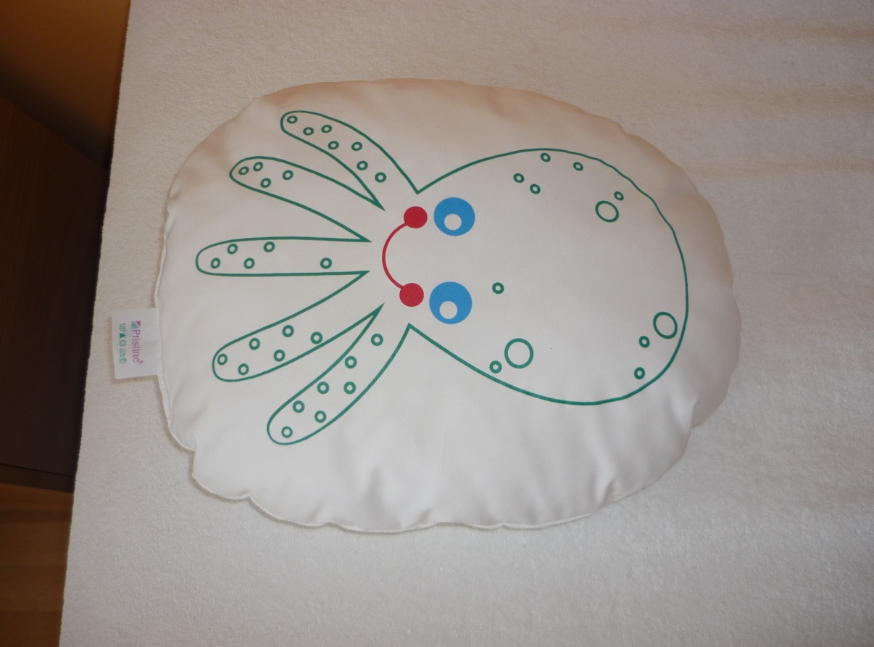
Příloha 1 Protialergické textilní hračky

Příloha 2 Alergeny používané k testování na kůži

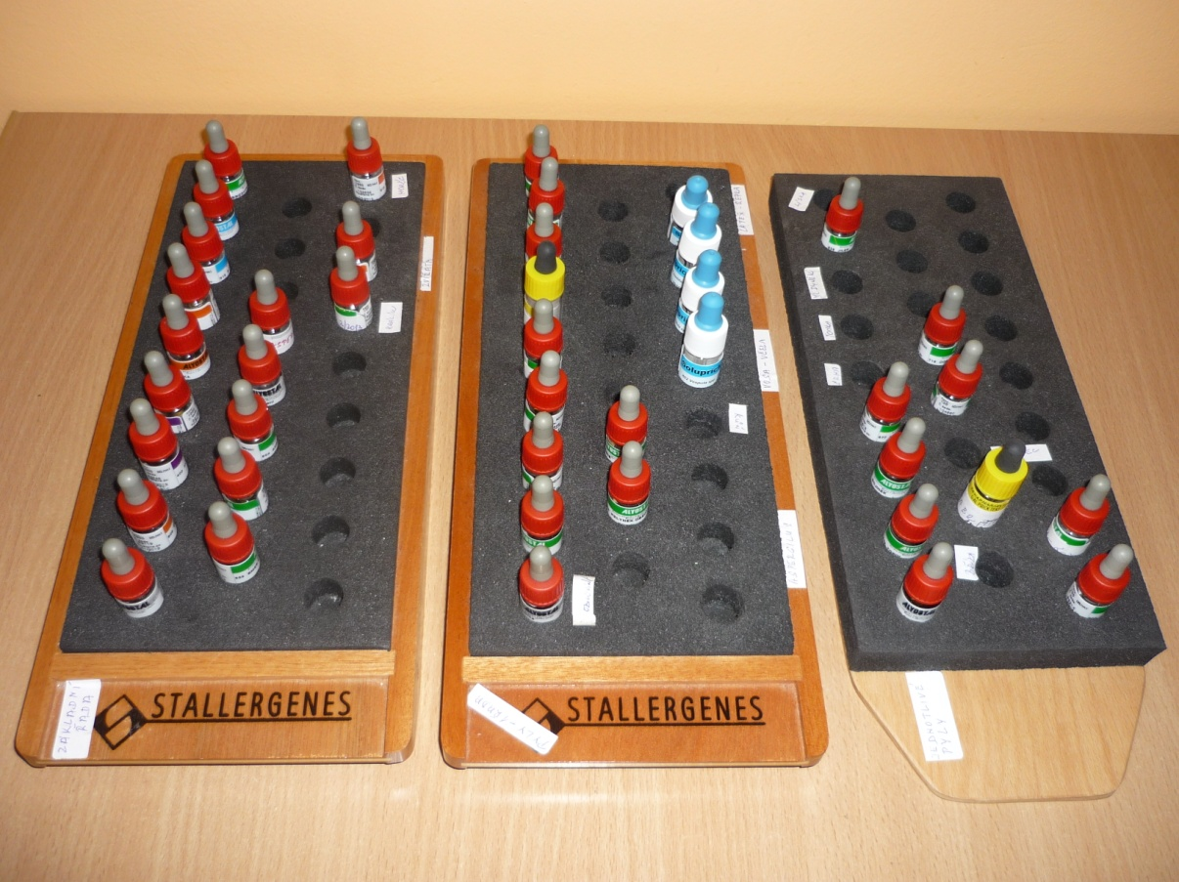
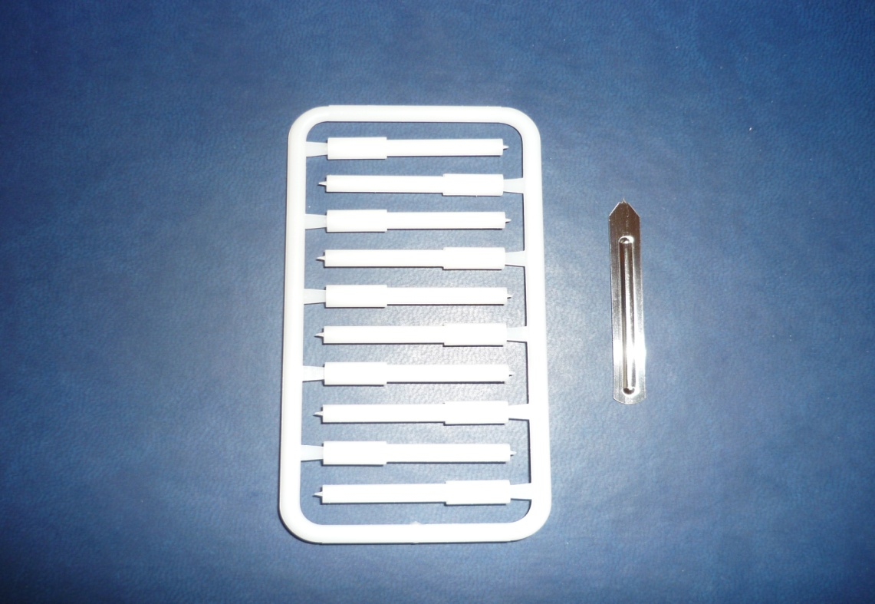
Lancety používané k narušení kůže při testování alergeny

Příloha 3 Obrázek volární strany předloktí 15 minut po testování
alergeny
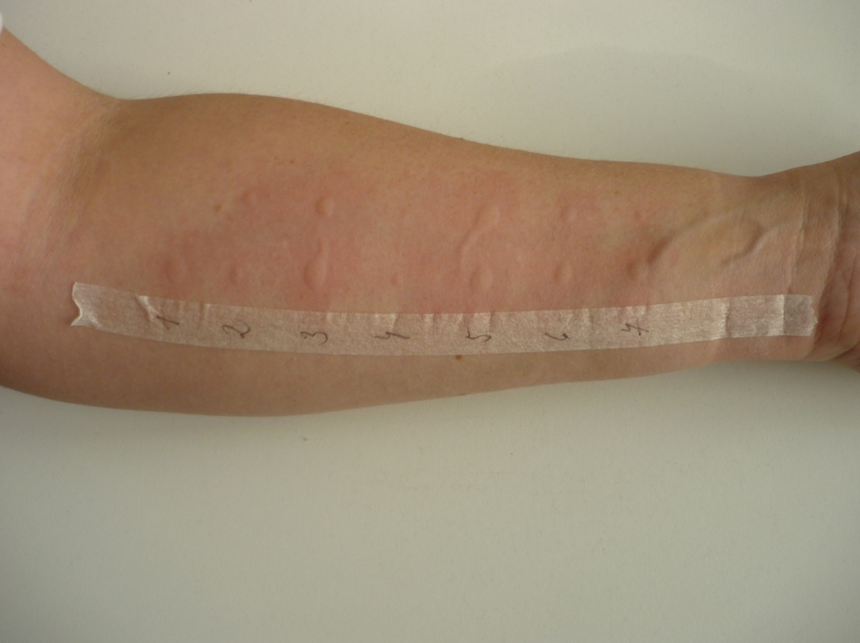

Příloha 4 Sublinguální alergenová terapie

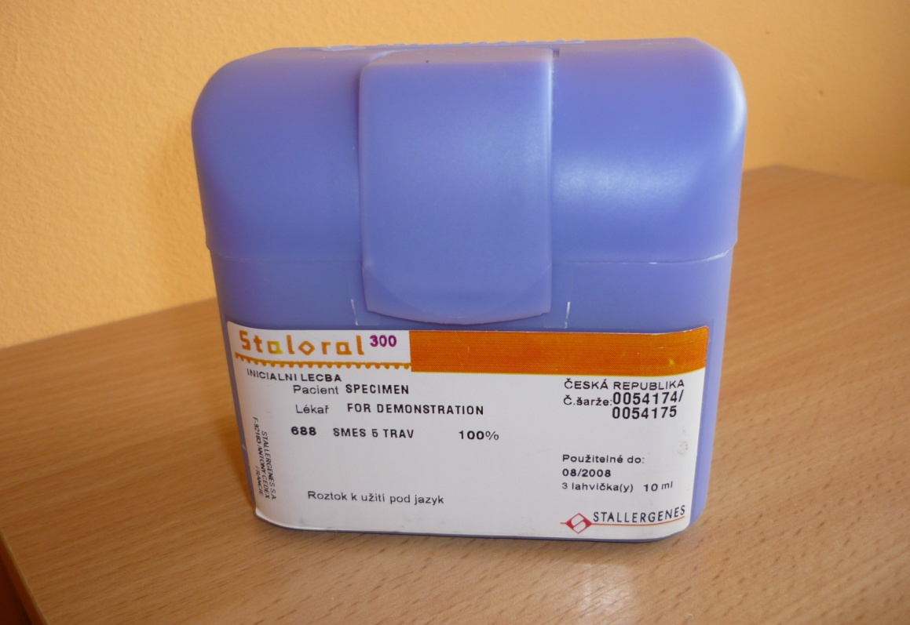
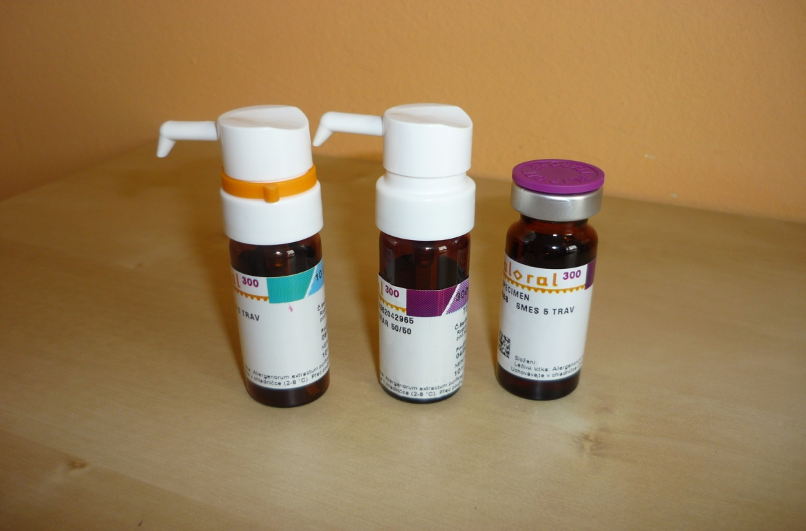

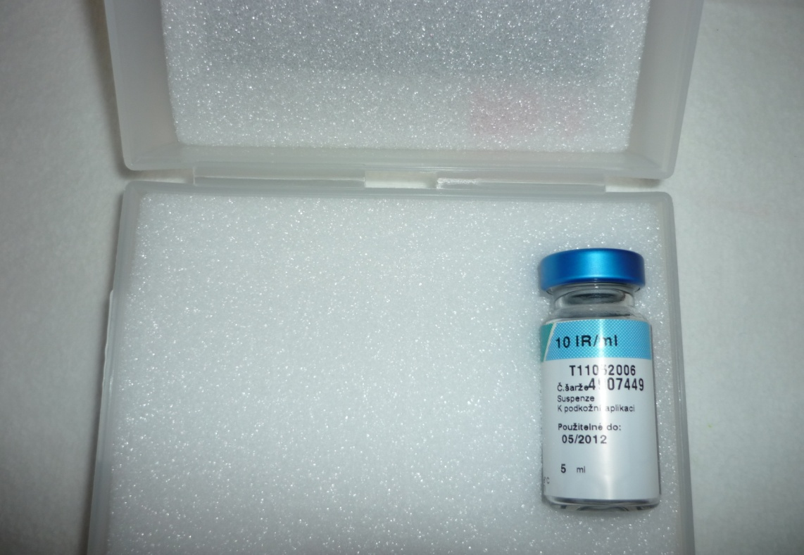
Příloha 5 Injekční forma specifické imunoterapie

